ХИМИЯ
НЕМЕТАЛЛЫ. УГЛЕРОД
9 класс
Л.В. Борисова

Тип урока: урок изучения нового материала.
Вид урока: смешанный
Цель урока. Обеспечить усвоение учащимися на уровне восприятия, осмысления и первичного запоминания знаний состава, строения, свойств и применения углерода; закрепить знания обучающихся об аллотропии. Формирование базовых компетентностей современного человека: учебно-познавательной, информационной, коммуникативной, личностного совершенствования.
Задачи урока:
1. Образовательные: повторить строение атома и аллотропию на примере углерода. Рассмотреть строение, сравнение свойств и применение алмаза и графита. Познакомить учащихся с явлением адсорбции и его практическом значении. Изучить химические свойства углерода. Рассмотреть круговорот углерода в природе.
2. Развивающие: развивать у учащихся умения сравнивать и анализировать теоретические сведения, применять их на практике, делать выводы; развивать логическое мышление.
3. Воспитательные: формировать естественно - научное мировоззрение; информационную культуру; чувство патриотизма на примере научной деятельности русских ученых – химиков (Т.Е. Ловица, Н.Д. Зелинского); бережного отношения к природным ресурсам.
Материально – техническое обеспечение урока: компьютеры; учебник-навигатор «Химия. 9 класс» издательства «Дрофа»; мультимедийный проектор и экран.
Оборудование и реактивы. Периодическая таблица химических элементов Д.И.Менделеева. Модели кристаллических решеток алмаза и графита, репродукции картин В. Боровиковского и фотографии сокровищ Алмазного фонда, образцы изделий из графита (карандаши, электроды и др.) и сажи (тушь, краски, резина и др.), древесный уголь, таблетки карболена, растворы чернил, вишневого компота, сока свеклы; одеколон. Стеклянная трубка диаметром 1,5-2 см (или пробирка с дырявым дном), штатив, вата, речной песок, стакан, колба, прибор для восстановления меди из оксида меди, противогаз, кукурузные палочки, пипетка.

Межпредметные и внутрипредметные связи.
Межпредметная связь с предметами: «Искусство», «География», «Физика», «Биология», «Экология», «ОБЖ», «Геометрия».
Внутрипредметная связь:
– химия, 8 класс - строение атома, химические связи, способы очистки веществ, аллотропия, кристаллические решетки, окислительно-восстановительные свойства;
- химия, 9 класс – получение и химические свойства металлов, химические элементы в клетках живых организмов;
- химия, 10 класс - строение атома углерода, получение метана, природные источники углеводородов;
- химия, 11 класс - валентные возможности атомов химических элементов, неметаллы.

ХОД УРОКА
I. Организационный момент.
Приветствие. Проверка готовности учащихся к учебным занятиям.

II. Актуализация знаний.
Учитель: Из меня состоит все живое,
Я – графит, антрацит и алмаз,
Я на улице, в школе и в поле,
Я в деревьях и в каждом из вас.

Учитель: О каком химическом элементе идет речь в этом стихотворении?
Угадывая название элемента, учащиеся называют тему урока и вместе с учителем формулируют его цель.
Учитель формулирует цель урока:
1. Изучить строение атома углерода, опираясь на положение в Периодической системе химических элементов Д.И. Менделеева.
2. Рассмотреть аллотропные модификации углерода.
3. Изучить химические свойства углерода и познакомиться с его применением.

III. Изучение нового материала
Строение и свойства атомов
Учитель: Охарактеризуйте строение атома углерода на основании его положения в Периодической системе химических элементов Д.И. Менделеева, ответив на вопросы и используя материал электронного учебника:
1. Каков химический знак углерода?
2. Положение в периодической системе химических элементов Д.И. Менделеева (номер периода и его вид, номер группы и тип подгруппы, номер элемента).
3. Каков заряд ядра?
4. Какова атомная масса?
5. Сколько протонов в ядре атома?
6. Сколько нейтронов в ядре атома?
7. Сколько электронов в атоме углерода?
8. Электронная формула атома.
9. Чему равна высшая степень окисления?
10. Чему равна низшая степень окисления?
11. Какие свойства будет проявлять углерод, вступая в химическое взаимодействие?
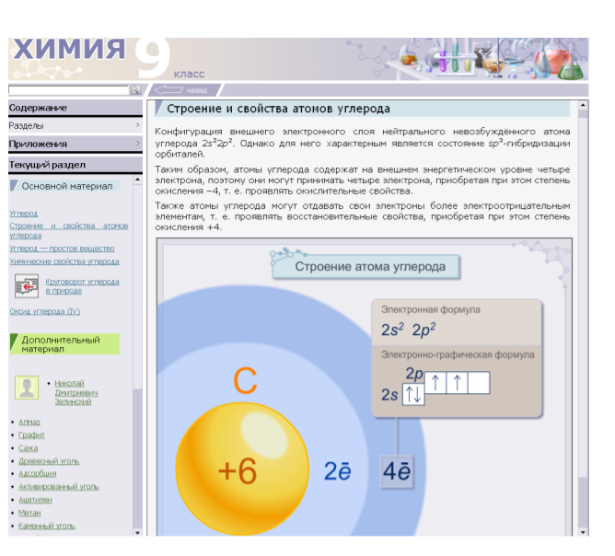
Рис.1 Строение и свойства атомов углерода

Учащиеся характеризуют положение углерода в Периодической системе химических элементов, определяют его порядковый номер и составляют электронную формулу атома, делают соответствующую запись в тетради:
- Химический знак – С.
- Второй период, малый, IV группа, главная подгруппа, номер элемента – 6.
- Заряд ядра +6.
- Ar(C) =12.
- 6 протонов.
- 6 нейтронов.
- 6 электронов.
- ₊₆С 2 $\overset{−}{e}$ 4$\overset{−}{e}$.
- Высшая степень окисления +4.
- Низшая степень окисления -4.
Исходя из строения атома, прогнозируют окислительно-восстановительные свойства углерода (рис.2):
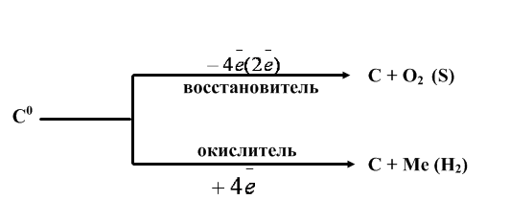
Рис. 2. Окислительно-восстановительные свойства углерода
Аллотропия.
Учитель: Почему углерод – это графит, антрацит и алмаз?
Учащиеся: Углерод образует несколько простых веществ.
Учитель: Как называется такое явление?
Учащиеся: Аллотропия - способность атомов одного химического элемента образовывать несколько простых веществ. Эти простые вещества называются – аллотропными видоизменениями или модификациями.
Учитель: Каковы причины аллотропии углерода?
Учащиеся: Различное строение кристаллических решеток.
Учитель демонстрирует модели решеток алмаза и графита и предлагает учащимся заполнить таблицу «Аллотропные модификации углерода», предварительно ознакомившись с материалом электронного учебника (рис.3).
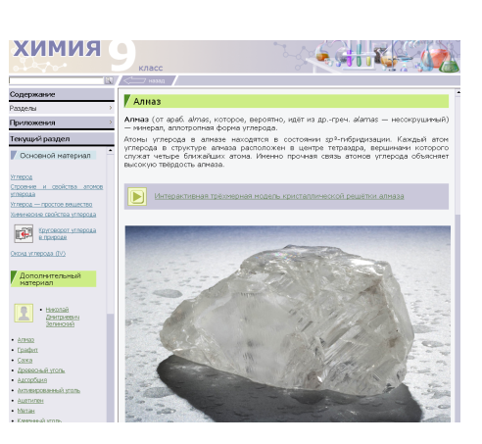
Рис. 3. Материал электронного учебника

Таблица 1
Аллотропные модификации углерода
Признаки сравнения | Алмаз | Графит
Сходство
Качественный состав
Тип вещества
Физические свойства
Различия
Кристаллическая решетка
Физические свойства
Применение

Заполнив таблицу, учащиеся слушают выступления одноклассников с дополнительной информацией об алмазах, демонстрацией репродукции картин В. Боровиковского и фотографий сокровищ Алмазного фонда.
Учитель: Кроме алмаза и графита, углерод образует и другие аллотропные модификации - это карбин, фуллерен.
Сообщения учащихся о карбине и фуллерене.
Учащиеся (под руководством учителя обобщают полученные знания):
Углерод образует аллотропные модификации: алмаз, графит, карбин, фуллерен. Причина этого явления состоит в разном строении кристаллических решеток:
1) алмаз имеет объемную тетраэдрическую атомную решетку;
2) графит – плоскостную атомную кристаллическую решетку;
3) карбин – линейную;
4) фуллерен – сферическую.
Учитель: Сходное строение с графитом имеют сажа и древесный уголь.
Учащиеся работают с дополнительным материалом электронного учебника.
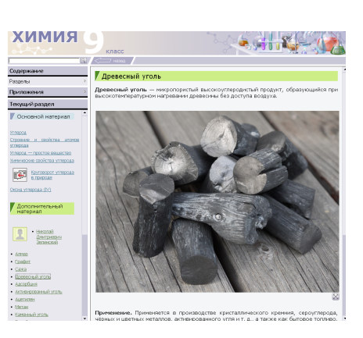
Рис. 4. Материал электронного учебника

Адсорбция.
Учитель демонстрирует древесный уголь и таблетки карболена (активированный уголь).
Учитель: Что общего между ними?
Учащиеся: И древесный уголь, и активированный уголь обладают способностью поглощать газы и растворенные вещества - адсорбцией.
Учитель демонстрирует адсорбционные свойства угля (Приложение 1).
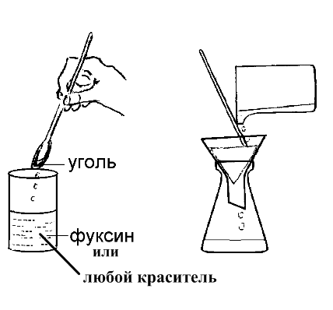
Рис. 5. Адсорбционные свойства угля

Учитель: Открытое русским химиком Т.Е. Ловицем явление адсорбции широко используется для очистки сахара на рафинадных заводах от веществ, придающих ему желтый цвет; для очистки спирта.
На поглотительной способности активированного угля также основано и действие противогазов – устройства для защиты от вредных примесей, имеющихся в воздухе. Первый противогаз был изобретен Н.Д.Зелинским и спас жизнь тысячам солдат в период Первой мировой войны.
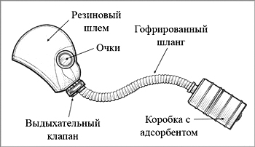
Рис. 6. Устройство противогаза

Учащиеся знакомятся с биографией ученого по дополнительному материалу из электронного учебника.

Химические свойства углерода.
Учитель: Рассмотрим химические свойства углерода. Итак, исходя из электронного строения атома углерода, мы выяснили, что углерод может проявлять восстановительные и окислительные свойства. Причем при обычных условиях углерод химически малоактивен, однако при нагревании он реагирует со многими веществами. Таким образом, все реакции углерода протекают при высоких температурах (от 600-1700⁰С). Самой активной формой является аморфный углерод, менее активен - графит, самый инертный – алмаз.
Учащиеся записывают уравнения химических реакций и проводят виртуальный лабораторный опыт «Горение угля в кислороде» (табл.2).

Таблица 2
Углерод - восстановитель | Углерод - окислитель
При нагревании углерод соединяется с кислородом, образуя оксид углерода (IV), или углекислый газ:  С + O₂ = CO₂  Виртуальный лабораторный опыт «Горение угля в кислороде».  При недостатке кислорода образуется оксид углерода (II) или угарный газ:  2С + О₂ = 2СО | С водородом углерод соединяется только при высоких температурах и в присутствии катализаторов. В зависимости от температуры образуются различные углеводороды, например, метан:  С + 2H₂ $\vec{t,P,\text{cat}}$ CH₄
Углерод взаимодействует при нагревании с серой и фтором:  С + 2S = CS₂ (сероуглерод);  С + 2F₂ $\vec{{\text{1000}}^{0}C}$ CF₄ (фторид углерода) | С металлами или их оксидами углерод образует карбиды:  4Al + 3C = Al₄C₃  CaO + 2C = CaC₂ + СО
При нагревании с водяным паром он вытесняет из воды водород:
Н₂O + С = СО + Н₂
Углерод восстанавливает многие металлы из их оксидов:
2CuO + C = CO₂ + 2Cu
Демонстрационный опыт «Восстановление меди из оксида меди (II) углем»

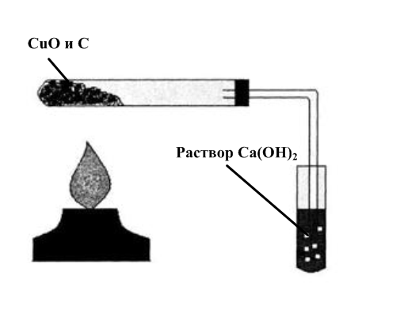
Рис.7. восстановление меди из оксида меди (II) углем

Учитель проводит демонстрационный опыт «Восстановление меди из оксида меди (II) углем» (Приложение 2).

Природные соединения углерода.
Учитель: Итак, мы выяснили, что атомы углерода могут соединяться разнообразными способами между собой и с атомами многих других элементов, образуя огромное многообразие веществ. А в каком же виде углерод встречается в природе?
Учащиеся: В природе углерод встречается как в свободном виде (алмаз, графит), так и в связанном. В связанном состоянии углерод входит в состав карбонатов (CaCO₃ - мел, известняк, мрамор, MgCO₃ – магнезит, CaCO₃·MgCO₃- доломит), в каменных и бурых углях, торфе. Углерод входит в состав всех живых и растительных организмов, нефти, природного газа, углей.
Учащиеся знакомятся с природными соединениями углерода по дополнительному материалу из электронного учебника.

Круговорот углерода в природе.
Учитель: Все перечисленные источники углерода участвуют в круговороте его в природе.
Учащиеся работают по материалу «Круговорот углерода в природе» электронного учебника (рис. 8).
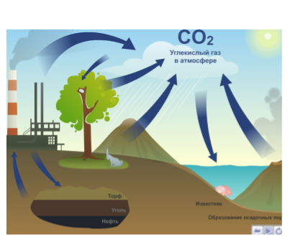
Рис. 8. Круговорот углерода в природе

IV. Этап первичного закрепления в обобщающей беседе.
Учитель задает вопросы, учащиеся отвечают на них.
- Почему алмаз, графит и уголь называют «родными братьями»?
- От чего зависит твердость алмаза и мягкость графита?
- Для каких целей применяют алмаз и графит?
- О каком явлении рассказывается в сказке «Мороз Иванович»?
“Между тем Рукодельница воротится, воду процедит, в кувшины нальёт, да ещё какая затейница: коли вода нечиста, так свернет лист бумаги, наложит в неё угольков да песку крупного насыплет, вставит ту бумагу в кувшин да нальёт в неё воды, а вода-то, знай, проходит сквозь песок да сквозь уголья и капает в кувшин чистая, словно хрустальная”.
- Где еще в настоящее время широко используется явление адсорбции?
(Медицина, военное дело, химическая промышленность.)
- Назовите природные соединения углерода.
- Каковы химические свойства углерода?
- В каких условиях протекает большинство реакций с участием углерода?
- Чем объясняется невысокая химическая активность углерода?
- Какая из модификаций углерода химически наиболее активна?

V. Рефлексивно-оценочный этап (первичный контроль) - тестирование.
Учитель предлагает проверить, как дети внимательно слушали друг друга и что запомнили.
Учащиеся работают в интерактиве «Характеристика углерода» электронного учебника.
После того, как они выполнили задания, на экран мультимедийного проектора отображаются критерии оценивания.
Учащиеся оценивают свою работу. Рефлексия с помощью сигнальных карточек.
Учащиеся работают с сигнальными карточками, которые показывают итог тестирования. Красные – рейтинг 5; синие – рейтинг 4; зеленые – рейтинг 3.
По желанию учащихся, полученные оценки можно выставить в журнал.

VI. Домашнее задание.
Предлагается учащимся в двух формах:
1) обычной - по учебнику О.С. Габриеляна «Химия 9 класс» (М.: Дрофа, 2009) § 29, упр. 6,8;
2) творческой (по желанию):
• Выполнить творческое задание в программе Microsoft Power Point по теме «Алмаз - уникальный камень» или написать сказку с участием углерода и прислать на электронный адрес учителя.
• Проделать дома опыт, доказывающий адсорбционные свойства угля.
Налейте в емкость воду объемом 40-50 см3 и добавьте 1-3 капли чернил, чтобы получился слабо окрашенный раствор. Затем добавьте 3-5 таблеток активированного угля и круговыми движениями колбы интенсивно перемешайте смесь. Дайте смеси отстоятся. Если обесцвечивания не произошло, добавьте еще 2-3 таблетки угля и повторите перемешивание. Убедившись, что адсорбция произошла полностью, профильтруйте смесь.
- Составить кроссворд по теме «Углерод».
- Подготовить краткое сообщение «Живопись глазами химика» по теме «Углерод. Графит. Сажа»

VII. Подведение итогов. Рефлексия.
Учитель: Прочитайте цель урока. Достигли ли вы цели урока? В какой степени? Оцените свою работу на уроке.
Учитель подводит итог урока, проводит рефлексию, где учащиеся показывают результаты усвоения новых знаний, оценивают и комментируют работу наиболее активных учащихся.
Уходя с урока, учащиеся дорисовывают волосы заранее нарисованным рожицам: грустной или веселой в зависимости от их настроения и эмоционального состояния. По их шевелюре можно понять понравился ли урок или нет.

Литература
1. Габриелян, О.С. Химия. 9 класс [Текст]: учебник для общеобразовательных учреждений / О.С. Габриелян. - М.: Дрофа, 2012.
2. Габриелян, О.С. Настольная книга учителя. Химия. 9 класс [Текст] / О.С. Габриелян. - М.: Дрофа, 2002.
3. Габриелян, О.С. Химия 9 класс: рабочая тетрадь [Текст]/ О.С. Габриелян. - М.: Дрофа, 2013.
4. Габриелян, О.С. Программа курса химии для 8-11 классов общеобразовательных учреждений [Текст] / О.С. Габриелян. - М.: Дрофа, 2012.
5. Книга для чтения по неорганической химии [Текст]: в 2 ч. Ч. 2 / сост. В.А.Крицман. – М.: Просвещение, 1992.
6. Габриелян, О.С. Химия. 9 класс. Учебник – навигатор [Текст] / О.С. Габриелян, В.И. Сивоглазов, С.А. Сладков. - М.: Дрофа, 2013.
7. Химический эксперимент в школе [Текст] /Т.С. Назарова, А.А. Грабецкий, В.Н. Лаврова.- М.:Просвещение, 1987.
8. Химия: Большой справочник для школьников и поступающих в вузы [Текст] /Е.А.Алферова, Н.С.Ахметов, Н.В.Богомолова и др. - М.: Дрофа,1999.

Приложение 1.
Адсорбционные свойства угля.
1. В стеклянную трубочку (можно использовать пробирку без дна) или стеклянную воронку помещают рыхлый слой ваты, порошок растертого карболена (таблетки активированного угля) и небольшое количество предварительно промытого и высушенного речного песка. Трубку закрепляют в лапке штатива (воронку кладут на кольцо) и наливают в нее разбавленные растворы чернил, перманганата калия, медного купороса, вишневого компота, сока столовой свеклы и т.д. Для собирания жидкости, прошедшей через слой адсорбента, под трубку помещают стакан. В него стекает бесцветная, прозрачная жидкость.
2. Колбу предварительно заполняют оксидом азота(IV) и плотно закрывают ее пробкой. Оксид азота(IV) можно получить взаимодействием концентрированной азотной кислоты с медью. В колбу с бурым NO₂ насыпают измельченный карболен или древесный уголь и несколько раз ее встряхивают. Бурая окраска исчезает.
3. В сухую колбу капают одну каплю одеколона и колбу нагревают до образования пара. В нее опускают немного измельченного древесного угля и встряхивают. Запах полностью исчезает.
Адсорбцию можно показать и с помощью обыкновенных кукурузных палочек.
4. Два цилиндра наполняют углекислым газом. В один цилиндр помещают несколько кукурузных палочек и встряхивают. Затем в два стакана приливают немного известковой воды, а потом в них «переливают» углекислый газ из цилиндров. Раствор известковой воды мутнеет в том стакане, где нет палочек.

Приложение 2.
Демонстрационный опыт «Восстановление меди из оксида меди (II) углем»
Прокалить в пробирке смесь черного порошка оксида меди (II) с порошком древесного угля. Смесь приобретет красный цвет из-за образовавшейся в результате реакции меди:
2CuO + C = CO₂ + 2Cu

